Poslovno – Komercialna šola Celje
Program: Ekonomski tehnik

ŠPORT
KOT REKREACIJA

Projektna naloga pri predmetu projektno delo

Celje, maj 2009
KAZALO:

1 UVOD 1
1.1 Predstavitev področja in namen naloge 1
1.2 Cilji 2
1.2.1 Cilji v teoretičnem delu 2
1.2.2 Cilji v praktičnem delu 2
1.3 Trditve in hipoteze 3
1.4 Metode raziskovanja 3
1.5 Omejitve raziskave 4
2 GLAVNI DEL 4
2.1.1 Opredelitev športne rekreacije 4
2.1.2 Najbolj priljubljene športne panoge 6
2.1.2.1 Atletika 6
2.1.2.2 Plavanje 6
2.1.2.3 Kolesarjenje 7
2.1.2.4 Tenis 7
2.1.2.5 Smučanje 8
2.1.3 Posledice neaktivnega življenja 8
2.1.4 Pozitivne posledice fizične aktivnosti 9
2.1.5 Vplivi različnih dejavnikov na športno aktivne ljudi 11
2.1.6 Vpliv motivacije in vzgoje na aktivno življenje mladih 11
2.1.7 Osnovni rekviziti in oprema 13
2.1.7.1 Atletika 13
2.1.7.2 Plavanje 13
2.1.7.3 Kolesarjenje 14
2.1.7.4 Tenis 14
2.1.7.5 Smučanje 15
2.1.8 Stroški nakupa rekvizitov in opreme 15
2.1.8.1 Atletika 15
2.1.8.2 Plavanje 16
2.1.8.3 Kolesarjenje 16
2.1.8.4 Tenis 16
2.1.8.5 Smučanje 16
2.2 Praktični del 17
3 SKLEPNE MISLI 24
4 VIRI IN LITERATURA 25
5 PRILOGE 26

1 UVOD

1.1 Predstavitev področja in namen naloge

Danes se srečujemo s paradoksom današnje civilizacije: na eni strani so to vrhunski tehnološki pripomočki, ki omogočajo opravljanje vsakodnevnih dejavnosti z minimalnim telesnim delom in gibanjem (od industrijske mehanizacije, avtomobilov, hišnih pripomočkov do prenosnih telefonov, računalnikov), na drugi strani pa iskanje čim aktivnejšega in telesno napornega preživljanja prostega časa (v obliki poletnega in zimskega dopusta, jogginga, tenisa, fitnes centrov, ipd…).
Športna rekreacija ima kot oblika telesne aktivnosti po zdravstvenem pojmovanju vse pozitivne učinke, ki jih ima tudi tekmovalni šport. V rekreaciji uporabljamo enake oblike gibanj kot v tekmovalnem športu. Razlika je v namenu: osnovni namen rekreacije je zabava, tekmovalnega športa pa zmaga. V primerjavi s tekmovalnim športom ima rekreacija prednost, ker je lahko množična ne glede na starost in zdravstveno stanje, prav tako pa je možnost poškodb manjša.
Ukvarjanje s športno rekreacijo nima samo blagodejnih zdravstvenih učinkov, ki jih omenjamo najpogosteje, temveč so tu še številni drugi, od nove kakovosti življenja, polepšanje telesa, spoznavanje prijetnih ljudi, navezovanje odnosov, spoznavanje novih športov, zmanjšanje stresa.
Zaradi zgoraj navedenega paradoksa in upoštevajoč okoliščino, da sem tudi sama zadnja leta spoznala, da mi je rekreacija vse bolj pomembna v mojem življenju sem se odločila, da bom pisala o rekreativnem športu.
Namen naloge je ugotoviti na kakšen način v Sloveniji ljudje (mešane populacije) zmanjšujejo nezaželene učinke vsakodnevne neaktivnosti, v kolikšni meri se ukvarjajo z rekreativnim športom, kateri so njihovi najbolj priljubljeni rekreativni športi, v kolikšni meri je njihova aktivnost oz. neaktivnost in izbira posamezne športne panoge odvisna od denarja.

1.2 Cilji
Z nalogo želim realizirati naslednje cilje:

1.2.1 Cilji v teoretičnem delu
- opredeliti pojme športne rekreacije;
- predstaviti najbolj priljubljene športne panoge;
- raziskati posledice neaktivnega življenja
- analizirati pozitivne posledice fizične aktivnosti s poudarkom na rekreativnem športu;
- raziskati vpliv različnih dejavnikov na športno aktivnosti ljudi;
- analizirati načine ter vpliv motivacije in vzgoje na aktivno življenje mladih;
- analizirati osnovne športne rekvizite in opremo za vseh pet panog;
- raziskati stroške nakupa rekvizitov in opreme

1.2.2 Cilji v praktičnem delu

- izdelati anketni vprašalnik
- izbrati strukturo anketirancev – vzorec anketirancev
- izvesti anketiranje
- obdelati zbrane podatke
- ovrednotiti hipoteze
- povzeti ugotovitve v raziskavi
- ugotoviti koliko časa na teden se anketiranci rekreirajo
- ugotoviti katera športna panoga je anketirancem najpogostejša v poletnem času
- ugotoviti katera športna panoga je anketirancem najpogostejša v zimskem času
- ugotoviti koliko EUR anketiranci porabijo za rekreacijo na teden
- ugotoviti glavni razlog pri anketirancih za ukvarjanje z rekreativnim športom,
- ugotoviti, katera populacija anketirancev (ženska ali moška) se z rekreacijo ukvarja pogosteje.

1.3 Trditve in hipoteze

H1: Anketiranci, ki se rekreirajo se s športno rekreacijo ukvarjajo povprečno dve uri na teden.
H2: Najpogostejša oblika rekreiranja anketirancev v poletnem času je plavanje.
H3: Najpogostejša oblika rekreiranja anketirancev v zimskem času je tek na smučeh.
H4: Večina anketirancev se ukvarja s hojo.
H5: Anketiranci porabijo za rekreacijo povprečno 20 EUR na mesec.
H6: Anketiranci se ne ukvarjajo s športno rekreacijo.
H7: Anketiranci, ki se ukvarjajo s športno rekreacijo, se najpogosteje vključujejo v športna društva.
H8: Glavni razlog za ukvarjanje s športom je za anketirance skrb za zdravje.
H9: Ženske anketiranke se redkeje ukvarjajo s športno rekreacijo kot moški.
H10: Starejši anketiranci se pogosteje ukvarjajo s športno rekreacijo kot mlajši.

1.4 Metode raziskovanja

Teoretični del naloge bo temeljil na sekundarnih virih zbiranja podatkov, kot so: strokovna literatura, strokovne revije, časopisni prispevki oziroma članki in podatkov s spleta.
V praktičnem delu bom uporabila primarno metodo raziskovanja – spraševanje anketirancev s pomočjo anketnega vprašalnika. Raziskavo bom izvedla med naključno izbranimi anketiranci z območja Celja, Žalca, Velenja in Mislinje. V raziskavo bom vključila 100 anketirancev. Podatke bom obdelala s programom excel oz. z drugim najprimernejšim programom.

1.5 Omejitve raziskave

Večjih omejitev v raziskavi ne pričakujem, morda le nepripravljenost anketirancev v sodelovanju v raziskavi ali njihovo neresno odgovarjanje na postavljena vprašanja.

2 GLAVNI DEL

2.1.1 Opredelitev športne rekreacije

Evropski in svetovni trendi razvoja športa kažejo, da je ta izjemno hiter in dinamičen. To velja za vse njegove različice – vrhunski šport, šolski šport in športno rekreacijo (nekateri ta del športa imenujejo tudi šport za vse) – ter številne dejavnosti, ki ga spremljajo. Marsikje je razvojni tok na tem pomembnem torišču človekovega delovanja in ustvarjanja celo presegel pričakovanja najbolj optimističnih strokovnjakov in raziskovalcev.
Šport nasploh (in tudi rekreativni šport) zagotovo nima le ene razsežnosti, marveč so te številne in prepletene med seboj. V njem je združenih veliko dejavnikov, ki mnogokrat pomembno vplivajo na življenje posameznika in tudi družbe v celoti. Šport posega v vse pore družbenega življenja in je zagotovo svojevrsten fenomen sodobnega človeka in njegovega bivanja. Vključuje posameznike, ožje in širše družbene skupine ter različne sloje prebivalstva. Ob tem moramo naglasiti, da prav v zadnjem obdobju številne države namenjajo športni rekreaciji oz. njeni akcijski različici »športu za vse« posebno pozornost. V to dejavnost se vključujejo tudi različne vladne ustanove in institucije.
Tako postaja športna rekreacija kot družbeni pojav v svetu pa tudi v Sloveniji pomemben dejavnik razvija in sestavina vsakdanjega življenja določenega dela prebivalstva. Čeprav z rezultati razvoja športne rekreacije v Sloveniji ne moremo biti zadovoljni, obči trendi v zadnjih desetletij kažejo na določen napredek.
Športna rekreacija je za sodobnega, a hkrati vse bolj odtujenega človeka pomembno in dragoceno področje, zato ga ne moremo prepustiti naključnemu razvoju. To pomeni, da ga je treba usmerjati in ustvarjalno bogatiti. Če sprejmemo to izhodišče, potem je mogoče opredeliti in izluščiti številne naloge, ki jih morajo opraviti strokovni in znanstveni delavci na tem področju.
Lahko jih opredelimo kot dejavnike, ki so usmerjeni v vzpostavljene izgubljenega biopsihosocialnega ravnovesja in zdravja ljudi. Ohranjanje in izboljšanje zdravja je eden temeljnih ciljev na področju športne rekreacije. Temu so načeloma podrejeni vsi drugi cilji in usmeritve.

V sedanjem času se v nekaterih primerih brišejo meje med rekreativnim in tekmovalnim športom, ker se pri posameznikih skoraj v enaki meri pojavljajo agonistični vidik (npr: pri rekreativnih športnikih, ki tekmujejo na različnih maratonih, triatlonih, duatlonih, troboju jeklenih in na drugih zahtevnejših tekmovanjih), ki večkrat zahtevajo tudi od rekreativnih športnikov maksimalne telesne in duševne napore.
Globoko v svoji biti mora biti športno udejstvovanje vselej igrivo, izhajati mora iz igre in se vanjo znova zlivati. Le če raznovrstna športna dejavnost temelji na igri, zagotavlja udeležencem radostno doživljanje, razvedrilno in sproščajoče izživetje in notranje bogatenje. V zvezi s tem je znana misel R. Baunisterja: »Ne tečemo zato, ker bi bili prepričani o tem, da nam to koristi. Tečemo zato, ker ljubimo tek in se mu preprosto ne moremo odreči.«
Šport v svojem izvoru naj bi bil vselej igra in takega naj bi doživljali tako rekreativno kot tudi vrhunski športniki (pri slednjem je žal tega vse manj) v vseh obdobjih svojega življenja. Z igro in ob njej se najbolj naraven način izraža človekova svobodna ter neprisiljena odločitev za udejanje svojih potreb. Če športu oz. športni rekreaciji odvzamemo čar igrivosti, preneha biti razvedrilna in sproščajoča dejavnost. Vendar pa moramo ob tem vselej imeti pred očmi varovanje zdravja kot enega temeljnih vodil pri slehernem športno rekreativnem udejstvovanju.
Na podlagi analiziranih mnenj lahko ugotovimo, da so užitek, zadovoljstvo, sprostitev in razvedrilo imperativi športne rekreacije. Povsem jasno so vidne in določljive razlike med tistimi posamezniki, ki so stopili na pot rekreativnega športa, in med tistimi, ki so se odločili slediti poti, ki vodi k najvišjim športnim dosežkom.
Ugotavljanje učinkov različnih športnorekreacijskih transformacijskih (vadbenih) procesov je hkrati smiselno in izjemno pomembno. Pri tem sledimo spoznanju, ki pravi, da ne smemo izvajati nobenega športnorekreacijskega transformacijskega procesa, ne da bi mogli spremljati, ugotavljati in vrednotiti njegovih učinkov.
Zelo poenostavljeno in pogojno bi lahko rekli, da je športno rekreativna dejavnost (vadba ali trening) vsaka tista, pri kateri se udeleženci načrtno ne pripravljajo zato, da bi dosegli najboljšo športno formo in najvišje postavljene cilje.
Tudi ni tista, pri kateri želijo posamezniki doseči zelo pomembne in blesteče vrhunske dosežke, ali preseči samega sebe (večkrat tudi za vsako ceno), še manj je tista, kjer bi šli udeleženci prek vseh meja možnega, marveč tista, v jedru katere je dosežkovno neobremenjujoča in sproščujoča rekreativna vadba.
Na splošno velja, da prestižni rezultat ni primarni motiv na področju športne rekreacije, kot to velja za vrhunski in tekmovalni šport.

2.1.2 Najbolj priljubljene športne panoge

2.1.2.1 Atletika
Atletika je z bogastvom temeljnih gibalnih vsebin še vedno kraljica športov. Za razliko od drugih športov jo sestavljajo številne atletske discipline. Atletiko sestavljajo najbolj naravne oblike gibanja, kot so hoja, teki, skoki in meti, ki so najstarejša gibanja, ki jih je človek uporabljal, da bi zagotovil svoj obstoj.
Pri najmlajših je med vsemi športi najbolj razširjena prav atletika, kar je povsem razumljivo, saj se je človek najprej naučil hoditi, teči, metati in skakati. S tega vidika lahko vidimo, da se z atletiko ukvarjajo tako mladi kot starejši, prav tako so vidne njene različice ali izpeljanke, kot so hoja, hitra hoja, lahkoten tek, tek, pohodništvo, ipd….

2.1.2.2 Plavanje
Plavanje sicer ni telovadba s prenašanjem teže kot tek, saj teže ne prenaša telovadec ampak voda, vendar ima plavanje prednosti, da je idealna aerobična dejavnost. Gre za harmoničen šport, pri katerem sodeluje celotno telo. Zmanjšuje stres, ohranja telesno gibčnost, izboljšuje kardiovaskularni sistem. Pol ure plavanja nam zagotavlja odlično telovadbo vsega telesa.
Plavanje na veliko področjih presega druge aerobične telovadbe na suhem. Med plavanjem hitreje porabljamo kalorije kakor pri hoji, kolesarjenju ali joggingu, pa tudi hitreje kot pri neaerobičnih dejavnostih, kot so smučanje, dvigovanje uteži, tenis, ipd….
Največja prednost: zelo malo je možnosti za kakor koli poškodbe. Sklepi, kosti in mišice niso podvrženi nobenim pretiranim obremenitvam, to pa pri drugih športih ni mogoče.
Plavanje je breztežnostna vadba, ki razbremenjuje sklepe, utrjuje in krepi srce ter prijetno osveži. Seznanimo se lahko z različnimi plavalnimi tehnikami: kravl, prsno in hrbtno plavanje,delfin.... (dihanje, delo rok, delo nog, koordinacija dela nog in rok), skoki v vodo, obrati. Urico, dve pa lahko izkoristimo tudi za samostojno rekreativno plavanje.
Najbolj priljubljeni plavalni slogi:
Kravl: je najhitrejša plavalna disciplina, pri kateri noge in roke izmenično opravljata delo – sestavljena iz aktivnih in pasivnih gibov, ki sledijo drug drugemu. Telo mora zavzemati čimbolj vodoraven položaj v vodi, saj je plavalec tako deležen najmanjšega upora vode, hkrati pa ta položaj omogoča tudi pravilno delo nog.
Prsni slog: je najpočasnejše med vsemi disciplinami, hkrati pa najbolj priljubljen slog rekreativnih plavalcev. Še posebej priljubljena izpeljava tega sloga, pri kateri imamo glavo ves čas nad vodo, vendar je takrat hitrost plavanja še manjša. Delo nog pri prsnem plavanju je podobno kot pri plavanju žab, zato se je tudi tega sloga prijelo ime »žabica«. Slog se skozi leta spreminja, v tekmovalnem plavanju se v zadnjem času uveljavlja nov »prsni slog«.
Hrbtni kravl: pri tej tehniki je pomemben položaj telesa v vodi, ki sega do ušes in do brade, prsi, boki in noge pa so približno pod kotom 10 stopinj poševno v vodi.
Delfin (metuljček): pri delfinu se plavalec valovito giblje po gladini, gibanje se začne z glavo in konča z bičastim udarcem v vodi. Ramena in boki se potapljajo in dvigujejo iz vode. Celotno gibanje spominja na plavanje delfina (in ostalih morskih sesalcev), po čemer je slog tudi dobil ime.

2.1.2.3 Kolesarjenje
Kolesarjenje je idealen šport za vsakodnevno rekreacijo saj je dinamično in kolesarju ob ukvarjanju s športom ponuja pristen stik z naravo, bodisi v hitrejšem tempu ali zgolj na kratkem popoldanskem izletu.
Združuje aerobno in anaerobno vadbo, saj se izrazito krepijo mišice. Poleg veslanja se kolesarjenje šteje za enega najtežjih športov.
Slaba stran kolesarjenja je seveda nevarnost v prometu, ki pa jo lahko zmanjšamo z ustrezno opremo (čelada) in previdnostjo ter gibanje v prometu, kjer se vdihavajo izpušni plini.
Pri kolesarjenju so naj aktivnejši spodnji deli mišic; štiridelna sprednja in zadnja stegenska mišica, delno ritna, v klancih, odvisno od naklona, tudi mišice na rokah. Zaradi tega so srce in sklepi na nogah razbremenjeni, kar zelo ugodno vpliva na telo.
Kolesarjenje pomaga tudi pri hujšanju, lažjih poškodbah kolkov in kolenskih vezi, na splošno pa za večjo vzdržljivost, vzdrževanje splošne fizične kondicije, okrepitev psihofizičnih sposobnosti in dobro počutje.
S kolesarjenjem lahko ukvarja ali se prične ukvarjati vsak, ki je na splošno zdrav, odsvetuje pa se predvsem ljudem, ki jemljejo določena zdravila, imajo vrtoglavico ali zelo starim ljudem. Če se jim zvrti na cesti ali nimajo dobrega ravnotežja, lahko padejo pod avto.
Da opazimo pozitivne učinke vadbe, je potrebo kolesariti dvakrat do trikrat na teden. Med tednom vsaj eno uro ali še manj, če gre za kolesarjenje v hrib, konec tedne pa za tri do štiri ure. Na začetku se ne zaženemo na vso silo. Kolesarimo počasi in z velikim fizičnim naporom, razdalje naj bodo krajše.

2.1.2.4 Tenis
Tenis je šport, ob katerem se prijetno razgibamo in sprostimo. Prav tako je primeren za vsakogar, ne glede na spol in starost. V njegov prid govori raziskava, ki dokazuje, da tenis razvija pozitivne osebne lastnosti, kot so družabnost, ustvarjalnost, tekmovalnost, odločnost, koncentracijo in samozavest.
Izhaja iz Anglije, od koder se je iz poznega 19. stoletja razširil po vsem svetu, kjer je danes na milijone privržencev in gledalcev. Kot športno panogo jo uporabljajo rekreativci, saj je ukvarjanje s tenisom v današnjem času možno tako v zimskem, kot seveda v poletnem obdobju. Razmerje med tekmovalnim ukvarjanjem z njim in rekreativnim je 15% : 85 % v korist rekreativnega, pri čemer je še posebej priljubljen med poslovneži (v zadnjem času ga vsaj v letnem času nadomešča golf).
Tenis je igra z manjšo žogo, ki jo z loparji udarjajo čez mrežo, nameščeno na sredini igrišča (travnatega, peščenega, asfaltnega ali iz umetnih snovi, v dvoranah lahko tudi parketnega).
Pomembno je, da si za igrišča izberemo igrišča izven mesta oziroma tista, ki niso obdana z dimniki iz tovarn ali v bližini prometa polnega z avtomobili, prav tako so bolj primerna mehka in ne trda teniška igrišča (najprimerjnejša so travnata igrišča, ki pa jih je pri nas zelo malo).

2.1.2.5 Smučanje
Zimski športi na splošno so izredno koristni, saj nam omogočajo bivanje na svežem zraku in pogosto tudi zdravem višinskem zraku (paziti moramo le na ustrezno UV zaščito).
Alpsko smučanje je šport, ki vključuje sproščanje po zasneženem pobočju s smučmi na nogah. Šport je postal priljubljen, ko so razvili vlečnice, ki smučarje vozijo na vrh hriba in omogočajo veliko število zaporednih voženj. Velja pa omeniti, da alpsko smučanje s pojavom vlečnic ni tako zdravo, kot je bilo nekoč. Najpogostejše discipline pri alpskem smučanju so; slalom, veleslalom, superveleslalom, smuk in kombinacija.
Poleg alpskega smučanja je najbolj razvita tehnika nordijskega smučanja, kjer izstopa tek na smučeh. Gibanje človeka na tekaških smučeh zaposli vse telo, poleg tega se z gibanjem v neokrnjeni naravi psihično sprostimo. Z ustrezno vadbo teka na smučeh postajamo vzdržljivejši oziroma lahko ohranjamo vzdržljivost na primerni ravni tudi v starosti. Ker na sprehajalnih in tekaških smučeh izvajamo korake v obliki podrsavanja po sprednji smučki, ne obremenjujemo sklepov, vezi in hrbtenice. Sprehajanje po smučeh je tudi zelo učinkovita vadba v procesu rehabilitacije po poškodbi gibalnega aparata.
Predvsem mlajša generacija se danes ukvarja z relativno mlado smučarsko panogo »snowboarding«, ki pa se vse bolj uveljavlja oziroma se njena popularnost izredno hitro širi.

2.1.3 Posledice neaktivnega življenja
Človeški organizem je ustvarjen za gibanje, potrebuje gibanje in ne deluje pravilno, če v vsakdanjem življenju nima dovolj gibanja. Gibanje je izjemno pomemben in celovit dražljaj za telo in duha.
Negativne posledice sodobnega sloga življenja vidimo na vsakem koraku, od slabe drže zaradi prisiljenega položaja sede ali stoje, prevelike obremenitve posameznih organskih sistemov in podsistemov, do različne oblike zasvojenosti oziroma odvisnosti.
Posebnost današnjega življenja je nedvomno tudi to, da se premalo gibljemo. Razvoj prometnih sredstev (avtomobil, vlak, letalo) je omogočil, da danes na skoraj sleherni konec sveta pridemo sede, tudi delo se je vsa ta leta razvijalo v smer tistih poklicev, pri katerih sedimo v zaprtih prostorih (razvoj računalništva).

Telesna neaktivnost je pomemben dejavnik tveganja za razvoj nenalezljivih kroničnih bolezni kot so:
- koronarne bolezni srca,
- debelosti,
- arterijske hipertenzije,
- povečanje vrednosti holesterola v krvi,
- sladkorne bolezni,
- osteoporoze in
- različnih vrst rakavih obolenj.

Telesna aktivnost vpliva na telesno in psihosocialno zdravje ter je pomembna v vseh obdobjih življenjskega ciklusa.
Stres je lahko vznemirljiv in spodbuden ali daje energijo. Nekateri posamezniki imajo ob nenehnem stresu uspeh, večina ljudi pa ugotovi, da lahko v stresu zdrži samo nekaj časa, potem pa se pojavijo telesne težave in se izčrpajo. Eden izmed zelo pomembnih vzrokov za stres je pomanjkanje rekreacije in sprostitve ter dolgočasje in slabo zdravje.
Veliko ljudi, ki niso zadovoljni s svojim telesom, niti s svojo zunanjo podobo, odklanja sodelovanje v športni rekreaciji in prav zaradi svojega telesnega neskladja ostajajo brez vsake telesne aktivnosti.
Na ta način svoje telo še bolj zanemarjajo in nič ne prispevajo k svojemu telesnemu zdravju. To jim zmanjšuje samozavest in znižuje samopodobo, hkrati pa jih notranje teži in obremenjuje.
Med posledicami telesne neaktivnosti nikakor ne smemo prezreti odtujenosti in bivanjske praznine, ki izredno negativno vpliva na posameznika, še posebej se ta vpliv odraža v kasnejšem življenjskem ciklusu (pri starostnikih).

2.1.4 Pozitivne posledice fizične aktivnosti
Na dinamično zdravje oziroma zdravstveno stanje posameznika vplivajo številni dejavniki in k pozitivnim zagotovo prištevamo tudi redno športno rekreativno udejstvovanje. Dejstvo je, da si z gibanjem oziroma športno rekreativnim udejstvovanjem utrjujemo zdravje in podaljšujemo življenje. Pri gibanju v prvi vrsti res premikamo gibala, vendar hkrati pospešimo obtok krvi v mišicah, kar pa vpliva tudi na notranje organe. S tem spodbujamo živahnejšo presnovo in hitrejši ter temeljitejši transport odpadnih , škodljivih in celo strupenih snovi iz organizma.
S športom se je mogoče ukvarjati zaradi zadovoljstva, užitkov in prijetnih izkušenj z različnimi športno rekreativnimi aktivnostmi: s hojo, tekom, plavanjem, kolesarjenjem, smučanjem, z vadbo v fitnes studiu ali drugih športnih okoljih, prav tako pa tudi zaradi globjih motivov, ki so povezani z različnimi športnimi nastopi in tekmovanji.
Hkrati je to vir moči, ostrine uma in duha, medsebojnih povezovanj in prijateljskih vezi. Kdor se zadosti giblje, vsak dan hodi in pogosto teka, igra tenis, zahaja v planine in v gore, kolesari, plava ali se ukvarja z drugimi športnimi aktivnostmi, prav gotovo ohranja svoje zdravje in lahko pričakuje kakovostno življenje tudi v pozni starosti.
Ugodne posledice rednega in sistematičnega ukvarjanja s športno rekreacijo pa se kažejo tudi v izboljšanju psihofizičnih sposobnosti ljudi in zviševanju ravni njihovih motoričnih ter funkcionalnih sposobnosti. Z rekreativnim športom se bogatijo prijateljske vezi in spletajo globlja poznanstva, odpre se pot v svojevrsten doživljajski svet, v razgibalnem športnem okolju pa so bogatejši tudi čustveni odzivni ljudje.
Ukvarjanje s športom v določen meri tudi sprošča čustvene napetosti in v marsičem odpravlja nakopičeno tesnobo, potrtost, jezo ali strah.
Med pozitivne učinke gibanja oziroma športno rekreativnega udejstvovanja štejemo tudi spodbujanje energijskih potencialov posameznika. Redno in sistematično športno udejstvovanje namreč spodbuja navedene potenciale ljudi in dviguje raven njihove delovne sposobnosti, ki so prav tako zunanji izraz dobrega zdravstvenega stanja.
Imeti lepo telo, biti zadovoljen s svojim telesom pomeni spoštovati samega sebe, kar je seveda vir telesnega zdravja. Mnogim ljudem pomaga osebno zadovoljstvo s svojim telesom oziroma telesnim videzom pri uresničevanju posameznih življenjskih ciljev.
Posledica rednega športno aktivnega udejstvovanja je boljša telesna kondicija in telesna pripravljenost.
Primerno izbrana športno rekreativna vadba ugodno učinkuje tudi na koordinacijo. Poleg moči je koordinacija gibanja med tistimi osnovnimi motoričnimi oziroma gibalnimi sposobnostmi, ki naj bi jih v obdobju zrelosti še posebej ohranjali in tako naj bi bilo vse do obdobja starosti. Med posameznimi osnovnimi motoričnimi sposobnostmi je tudi gibljivost. Nanjo lahko s programirano športno rekreacijski vadbo pomembno vplivamo in jo še posebej razvijamo in ohranjamo. K dobro optimalni telesni pripravljenosti rekreativnega športnika spada tudi dobra gibljivost.
Specifični zdravstveni cilji telesno aktivnega življenja oziroma večanja ravni telesne aktivnosti ali redne vadbe:
- ohranjanje in izboljšanje stopnje zdravja,
- preprečevanje razvoja vrste nalezljivih bolezni odraslih in starejših,
- zdravljenje in rehabilitacija številnih akutnih in kroničnih bolezni,
- ohranjanje sposobnosti samostojnega življenja v starosti,
- povečanje funkcionalnih sposobnostih oziroma telesne pripravljenosti.

Telesno gibanje pomeni večje delo in krepitev srca, deluje izrazito proti infarktu, poleg tega telesna dejavnost krepi kosti, sklepe in vezivo – okostje našega telesa, tudi prebava se brez telesnega dela poleni, nastopi zaprtje in zlata žila (hemeroidi).
Redna telesna dejavnost preprečuje slabljenje možganskih funkcij, povrhu tega pa jo tudi pomembno izboljšuje. Telovadba namreč zelo vpliva na umske procese (načrtovanje, spomin, sočasno opravljanje več nalog).

2.1.5 Vplivi različnih dejavnikov na športno aktivne ljudi
Najverjetneje lahko družino postavimo na prvo mesto med dejavnike, ki vplivajo na stopnjo športne ozaveščenosti. Zato je obdobje otroštva in mladosti prav gotovo najobčutljivejše, a tudi najpomembnejše v razvoju posameznika.
Da pa bi bili mladi deležni ustrezne in strokovno vodene športne vzgoje, je potrebno posvetiti skrb interesni športni vzgoji v sistemu vzgoje in izobraževanja. Športno vzgojo v šolah je treba oblikovati kot integralni del vzgojno izobraževalnega procesa
Športni prostori v šolah morajo biti kar najbolje izkoriščeni za potrebe učencev, staršev in društev zunaj šolskih delovnih dni, zlasti ob sobotah, nedeljah in med počitnicami. Tako je mogoče najprej najti povezavo med športom v družini, šoli in društvih.
Število športno aktivnih je tesno povezano z izobrazbo, socialnim statusom in športno ozaveščenostjo. Odstotek športno aktivnih je mogoče povečati tudi z akcijami najširših razsežnosti in promocijo športa.
V športni rekreaciji so bili v zadnjih letih narejeni pomembni premiki, predvsem navzočnost žensk v športni rekreaciji.
Športne dejavnosti temeljijo tudi na finančnem prispevku posameznika (finančni dejavnik), zato to pomembno vpliva na število ljudi, ki se ukvarjajo s športom.
Posodobiti je treba nekatera športna igrišča in pokrite objekte, tudi tiste na šolah, in urediti odprte športne površine, ki bodo dostopne vsem v Sloveniji.
Tudi pri prostih površinah za igro in druge telesne aktivnosti so vse večje omejitve, pred vsem v urbanih okoljih, kar se prav tako negativno kaže pri možnostih za gibanje in na ta način tudi za zdravje ljudi, predvsem najmlajših in mladih.
Nenazadnje je pomemben dejavnik tudi država, ki lahko v obliki proračunskih sredstev vlaga v šport na državni in lokalni ravni (tudi v obliki pomoči raznim športnim društvom).

2.1.6 Vpliv motivacije in vzgoje na aktivno življenje mladih
Sestavni del motivacije je cilj. Cilj je koncept, ki obsega ključne pomene terminov namere, naloge, smisla, konca, skrajnega roka, itd. razumeti ga moramo kot to, kar posamezniku predstavlja uspeh.
Močnejši kot so posameznikovi občutki zadovoljstva s ciljem, ki naj bi ga dosegel z rekreacijo, večja je njegova udeležba pri telesni dejavnosti, vadbi oziroma treniranju. Pomembno vprašanje je, kako opredeliti cilj. V grobem razlikujemo med cilji, ki jih motivira orientaciji k sebi, in cilji, ki jih k nalogi zaznamuje osredotočenost na učenje, izboljšanje sposobnosti oziroma spretnosti in izziv ob spopadanju z novimi zahtevami dejavnosti. Merilo je torej subjektivni občutek uspeha. Orientacija k sebi kot glavni cilj poudarja superiornost nad drugimi.
Samozavest, ki jo zazna udeleženec v športni rekreaciji, je v tem primeru opredeljena z rezultati drugih in torej odvisna od primerjave z drugimi. Eni torej želijo z rekreacijo predvsem izboljšati kaj pri sebi, drugi želijo predvsem tekmovati. Idealna orientacija k nalogi, seveda pa se ljudje razlikujemo, zato je treba motivacijo in zastavljeni cilj prilagoditi vsakemu posameznemu rekreativcu.
Pričakovali bi, da bo študentska populacija, ki velja za najbolj zdravo, veliko bolj izražala pozitiven odnos do telesne dejavnosti. Pogosto se pri pogovoru s študenti zaznava želja, ne pa tudi prave motivacije za začetek rednega, zdravega gibanja.
Pogosto se pritožujejo nad pomanjkanjem prostega časa. Več kot polovica študentov ob študiju občasno dela, nekateri pa delajo po več kot deset ur na dan. Ob študentskih obremenitvah in delu ne ostane prav veliko časa za redno telesno vadbo, čeprav to ni popolnoma opravičljivo in spremenljivo. Zelo malo število študentov je telesno dejavno večkrat na teden. Zdi se, da še niso dovolj ozaveščeni o tem, da jim telesna dejavnost lahko koristi – tudi in predvsem takrat, ko so v časovni stiski zaradi izpitov ali dela. Telesna vadba namreč, deluje protistresno in ne krepi samo telesa, temveč nam daje tudi mentalno moč.
Skrb za zdravje, pri velikem številu študentov konča že s sistematskim pregledom. S tem, dobijo le podatke o zdravstvenem stanju študentov, nekakšen posnetek stanja.
Žal je znake gibalne komoditete opaziti že pri osnovnošolski mladini, s srednjo šolo pa se stanje še poslabša. Zaradi tega je od odraslega človeka težko pričakovati večjo gibalno navdušenost, če se je že v mladosti navadil na minimalno rabo svojih telesnih potencialov.
Potreba, da najmlajše in mlade vzgajamo za zdravje in v duhu »kulta« zdravja, izhaja iz dejstva: ker je vzgoja pogoj za dobro zdravje, je tudi dobro zdravje pogoj za uspešno vzgojo. Če gledamo na vzgojo v kontekstu splošne kulture, pomeni biti vzgojen hoteti in moči skrbeti za svoje zdravje, oziroma biti odgovoren za svoje zdravje in zdravje svojega okolja. Velja tudi obratno: ker je zdravje prvi pogoj za plodno delo v vseh ljudskih dejavnosti, je prav tako pogoj za uspešno vzgojo otrok in mladostnikov.
Tudi časa za igro in druge telesne dejavnosti (pri tem mislimo vsaj na zadovoljevanje biološkega minimuma) je vse manj, posebno pri naj mlajših in mladih. Neprimeren je način življenja otrok in mladostnikov. Z manjšimi ali večjimi razlikami je sestavljen iz štirih do šest ur sedenja v šolskih klopeh, ure do treh sedenja pred televizijskimi zasloni ter drugih »sedečih aktivnosti«. Preko 50% otrok večino svojega prostega časa preživi ob televiziji in različnih elektronskih igrah.

2.1.7 Osnovni rekviziti in oprema
Šport nasploh in seveda rekreativni šport sta tesno povezana z določenimi vrstami rekvizitov in opreme, ki sta nujno potrebni, da se z izbrano obliko rekreacije sploh lahko ukvarjamo. V nadaljevanju predstavljam osnovne rekvizite in opremo za naslednje vrste športov:

- atletika,
- plavanje,
- kolesarjenje,
- tenis in
- smučanje.

2.1.7.1 Atletika
Potrebujemo: športne copate, trenirko in majico

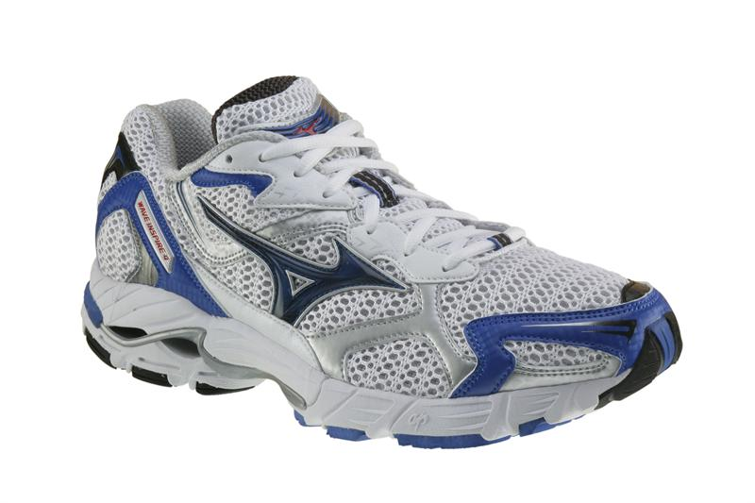
Slika 1: športni copati (vir:www.google.com)

2.1.7.2 Plavanje

Plavalna očala, plavalna kapa in kopalke.

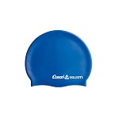Slika 2: plavalna kapa in plavalna očala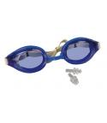
(vir:www.google.com)

2.1.7.3 Kolesarjenje

Osnovno opremo predstavljajo kolo (cestno, gorsko oziroma hitrostno), kolesarska čelada, ustrezna kolesarska oblačila (hlače, majice iz lahkih materialov) in obutev, zaščitna očala, kolesarski nahrbtnik, plastenka za pijačo.

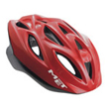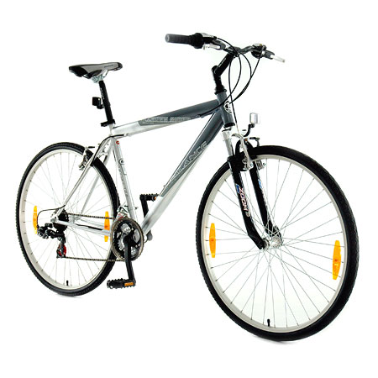

Slika 3: kolesarska čelada in kolo
(vir:www.google.com)

2.1.7.4 Tenis

Potrebujemo lopar, teniško žogo, primerna teniška oblačila (npr. majice z ovratniki, kratke hlače oziroma krila) in teniški copati.

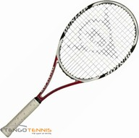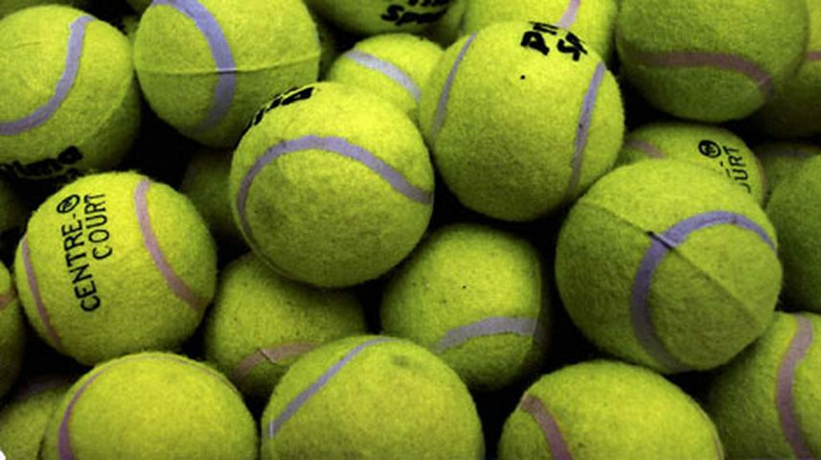

Slika 4: teniški lopar in teniške žogice
(vir:www.google.com)

2.1.7.5 Smučanje

Potrebujemo ustrezne smuči (alpske oziroma tekaške), smučarske vezi, smučarske čevlje, smučarske palice, rokavice, čelado, smučarska očala in primerna smučarska oblačila

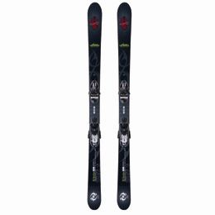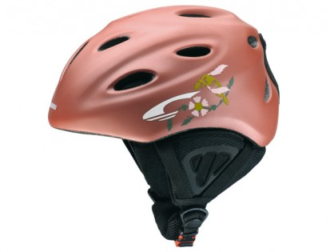

Slika 5: smuči in smučarska čelada
(vir:www.google.com)

2.1.8 Stroški nakupa rekvizitov in opreme
Nakup ustreznih rekvizitov in opreme je povezan z določenimi stroški, ki so zelo različni. Praviloma so ceneni športni rekviziti in oprema nižje cene in hkrati nižje kvalitete, medtem ko je vrhunska oprema praviloma zelo draga.
Podatki o cenah se nanašajo na srednje kvalitetne rekvizite in opremo, ki je dostopna v trgovinah po Sloveniji in je ustrezna uporabnikom, ki se s izbranimi športi ukvarjajo rekreativno.

2.1.8.1 Atletika
Vrsta opreme oziroma rekvizita | Cena v EUR
Športni copati | 99,99
Trenirka | 43,99
Kratke hlače | 22,90
Majica | 24,79

2.1.8.2 Plavanje
Vrsta opreme oziroma rekvizita | Cena v EUR
Plavalna očala | 12,90
Plavalna kapa | 3,99
Kopalke – moški | 60,00
Kopalke - ženske | 90,00

2.1.8.3 Kolesarjenje
Vrsta opreme oziroma rekvizita | Cena v EUR
Kolo | 399,95
Kolesarska čelada | 29,95
Kolesarske hlače | 59,95
Kolesarska majica | 49,95
Obutev | 85,90
Zaščitna očala | 35,90
Kolesarski nahrbtnik | 19,19
Plastenka za pijačo | 19,60

2.1.8.4 Tenis
Vrsta opreme oziroma rekvizita | Cena v EUR
Teniški lopar | 59,95
Teniška žoga | 22,95
Teniška oblačila – moška | 30,05
Teniška oblačila – ženska | 26,65
Teniški copati | 99,99

2.1.8.5 Smučanje
Vrsta opreme oziroma rekvizita | Cena v EUR
Smučarske smuči + vezi | 279,99
Smučarski čevlji | 179,99
Smučarske palice | 16,66
Smučarske rokavice | 56,99
Smučarska čelada | 39,99
Smučarska očala | 49,95
Smučarska jakna – moška | 169,95
Smučarske hlače – moške | 129,95
Smučarska jakna - ženska | 169,95
Smučarske hlače - ženske | 129,95

2.2 Praktični del

Za potrebe praktičnega dela projektne naloge sem izvedla anketiranje 40 –ih naključno izbranih anketirancev, od katerih je bilo 25 žensk in 15 moških, njihovo strukturo prikazuje naslednji graf:
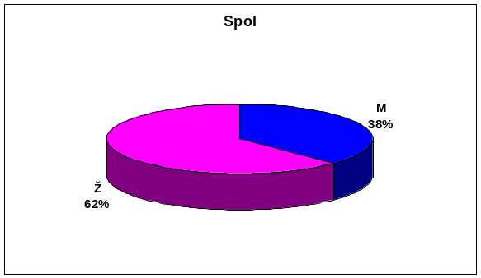
Poleg spola me je zanimala tudi izobrazbena struktura anketirancev, ki je bila med anketiranci naslednja:
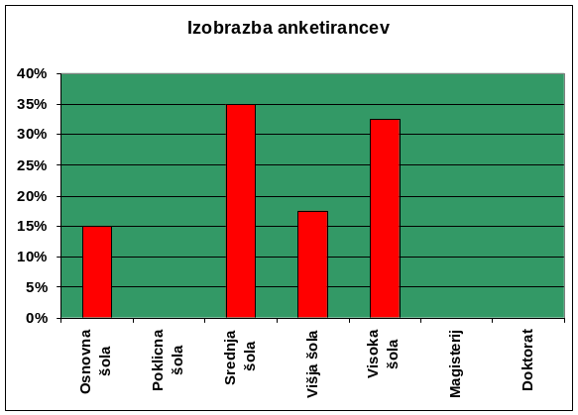

Opravljena anketa je pokazala, da se kar 87 % anketirancev (35) ukvarja s športno rekreacijo in le 13 % (5) je športno povsem neaktivnih:

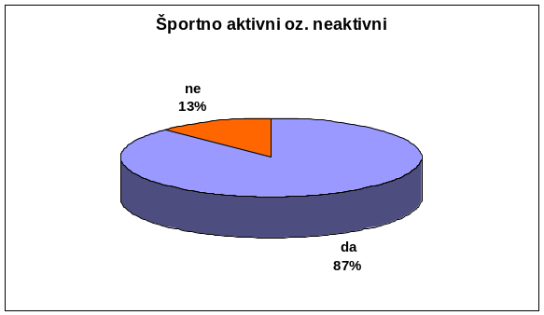

Navedena ugotovitev je povsem v nasprotju s hipotezo (H 6), kjer sem postavila trditev, da se večina anketirancev ne ukvarja s športno rekreacijo.
Ob tem pa je potrebno poudariti, da 13 % športno neaktivnih predstavljajo samo ženske in s tem potrjujem svojo hipotezo (H 9), da se ženske redkeje ukvarjajo s športno rekreacijo kot moški. Izkazalo se je, da se vsaka peta ženska (20 %) ne ukvarja s športno rekreacijo, medtem, ko se prav vsi moški anketiranci s športno rekreacijo ukvarjajo.
Eden izmed ciljev praktičnega dela je bil ugotoviti, koliko časa na teden se anketiranci rekreirajo in temu ustrezno je bila postavljena hipoteza, da se anketiranci, ki se rekreirajo, s športno rekreacijo ukvarjajo povprečno dve uri na teden.
Rezultat ankete je to hipotezo (H 1) potrdil, saj se kar 40 % (14) anketirancev, ki se ukvarjajo s šport rekreacijo z njo ukvarjajo od dve do štiri ure na teden.
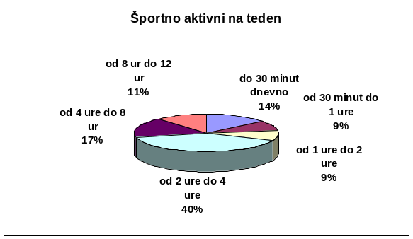
Najpogostejša oblika rekreiranja v poletnem času ni plavanje, temveč hoja. Če primerjamo rezultate ankete se s hojo v poletnem času zelo pogosto in pogosto ukvarja kar 84 % anketirancev, medtem ko se s plavanjem zelo pogosto in pogosto ukvarja 37 % vprašanih.
Zgornji rezultat tako ovrže postavljeno hipotezo (H 2), da je najpogostejša oblika rekreiranja v poletnem času plavanje.
Resničen rezultat je drugačen in sicer je najpogostejša oblika rekreiranja v poletnem času hoja, kar pa je potrdilo hipotezo (H 5), da se večina anketirancev ukvarja s hojo.
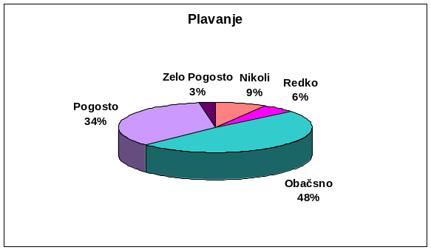

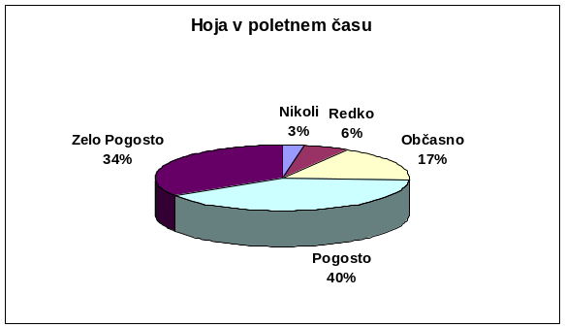

Najpogostejša oblika rekreiranja v zimskem času ni tek na smučeh, kot sem trdila v hipotezi (H 3). Anketa je pokazala, da se le malo ljudi ukvarja s to športno panogo, kar 68% (23) se še nikoli ni preizkusilo v tej disciplini. Izkazalo se je, da je tudi v zimskem času najpogostejša oblika rekreacije hoja. Z njo se ukvarja kar 74% vprašanih.

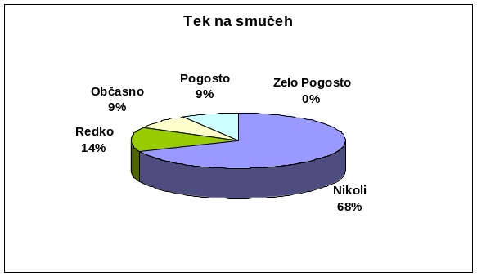

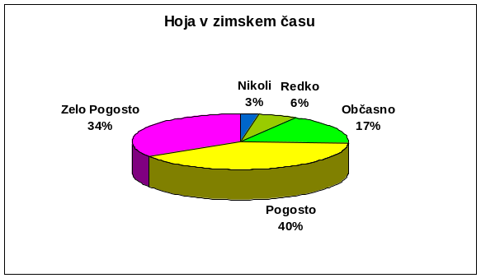

Najpomembnejši dejavnik za ukvarjanje s športno rekreacijo ni skrb za zdravje, saj je pomemben za samo 43% vprašanih. Z danimi rezultati lahko ovržem postavljeno hipotezo (H 8) v kateri sem trdila, da je glavni razlog za ukvarjanje s športno rekreacijo skrb za zdravje. Izkazalo se je, da je najpomembnejši dejavnik za ukvarjanje s športno rekreacijo užitek, tako meni kar 80% vprašanih.
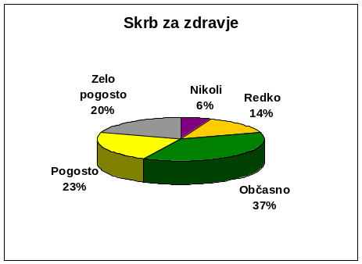

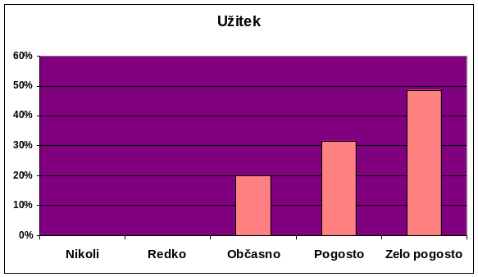

V anketnem vprašalniku me je zanimalo tudi ali so anketiranci, ki se ukvarjajo z športno rekreacijo vključeni v športna društva. Rezultati so pokazali da se športno aktivni anketiranci ne vključujejo v razna športna društva, kar 35% vprašanih je na to vprašanje odgovorilo z ne.
Rezultati so pokazali, da lahko hipotezo (H 7), kjer sem trdila, da se anketiranci, ki se ukvarjajo z športno rekreacijo vključujejo v športna društva ovržem.

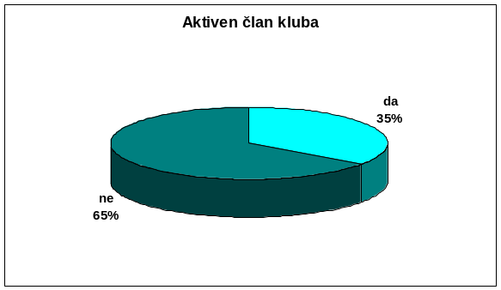

Naključno izbrani anketiranci ne porabijo povprečno 20 € na mesec za športno rekreacijo, vključno s stroški nakupa opreme in rekvizitov, kar pomeni da lahko postavljeno hipotezo (H 5) ovržem. Anketa je pokazala, da 26% vprašanih porabi za športno rekreacijo vključno z nakupom opreme in rekvizitov več kot 20 € na mesec.
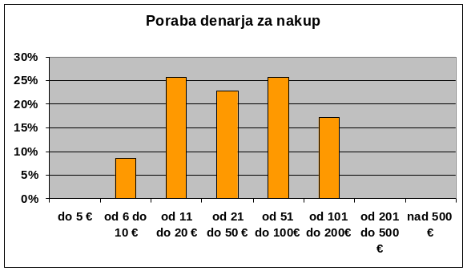
V anketi sem anketirance vprašala po njihovi starosti in ugotovila, da se mlajši anketiranci (od 15 do 25 let) manj ukvarjajo s športno rekreacijo, kot starejši, pri čemer sem med starejše uvrstila anketirance nad 46-im letom starosti, medtem ko sem stare od 26 do 35 let uvrstila v srednjo starostno skupino. Razmerje med mlajšimi in starejšimi tako znaša 15% proti 45% kot izhaja iz spodnjega grafa.
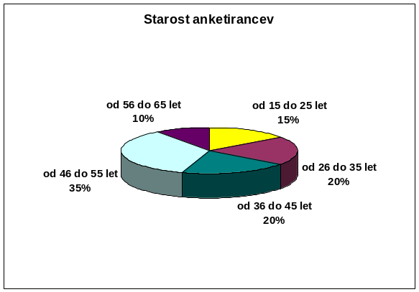
Ob enem sem z zgornjo ugotovitvijo potrdila postavljeno hipotezo (H 10), da se starejši anketiranci pogosteje ukvarjajo s športno rekreacijo kot mlajši.

3 SKLEPNE MISLI

Športna rekreacija ima kot oblika telesne aktivnosti vse pozitivne učinke od zdravstvenih naprej, pri čemer je osnovni namen rekreacije zabava za razliko od tekmovalnih športov, kjer je primarni cilj zmaga in tudi motiv za ukvarjanje s športno rekreacijo ni prestižni rezultat. Prav zabavo so moji anketiranci postavili na prvo mesto razlogov za ukvarjanje s športno rekreacijo in ne npr. skrb za zdravje, kot sem pričakovala tudi sama.
Čeprav morda v Sloveniji še nismo povsem zadovoljni (in tudi še ne smemo biti) z rezultati razvoja športne rekreacije, je več kot očitno, da smo v zadnjem desetletju naredili korak naprej in ta leta kažejo napredek.
Tudi v mojem življenju postajajo razne oblike rekreativnega športa vse pomembnejše, zato imam danes na športno rekreacijo povsem drugačen – pozitiven pogled, kot sem ga morda imela še pred nekaj leti, ko sem v ljudeh, ki se rekreirajo videla tiste, ki se »mučijo« in ne tiste, ki se kljub telesnim naporom celo zabavajo.
Moja raziskava je potrdila, da rekreacija ni odvisna povsem od denarja. Moji anketiranci so sicer res porabili več kot 20 € na mesec, kar niti ni malo, vendar je potrebno upoštevati, da trenutna gospodarska kriza še ni zajela vseh slojev prebivalstva. Kljub temu se po mojih ugotovitvah, to ne bo spremenilo upoštevajoč ugotovitev, da je med športi najpogostejša oblika rekreiranja prav hoja, kot ena izmed oblik atletike, ki je tudi cenovno najbolj sprejemljiva. Zato ne preseneča, da se anketiranci ukvarjajo s športno rekreacijo povprečno 2 – 4 ure na teden.
S projektno nalogo sem potrdila, da se ženske redkeje ukvarjajo s športno rekreacijo kot moški, prav tako se z njo pogosteje ukvarjajo starejši kot mladi.
Razloge za takšen rezultat vidim tudi v preobremenjenosti žensk, ki se morajo poleg službe aktivno ukvarjati še z družino in gospodinjstvom, zato jim najverjetneje ostaja premalo časa za športno rekreacijo, čeprav bi jo potrebovala tako kot moška populacija.
Prav to ugotovitev bo potrebno čim prej spremeniti, da ženske ne bomo v slabšem položaju od moških, kar pomeni, da se bodo tudi moški morali pogosteje vključiti v skrb za družino in izbrati obliko rekreacije, ki bo omogočala ukvarjanje z njo tako ženskam kot moškim.
Glede mladih, ki se še vedno manj ukvarjajo s športno rekreacijo kot starejši, bo potrebno bolj promovirati športno rekreacijo, čeprav lahko sama potrdim, da ogromno pomeni tudi sam zgled staršev, ki jim mladi sledimo, kljub morda začetnemu nasprotovanju in kljubovanju.
Športna rekreacija postaja sestavni del našega življenja in tudi boljši izobraženosti ljudi je pripisati zasluge za ta pozitiven trend, za katerega lahko le upamo, da se bo nadaljeval in prišel na nivo, ko bo to postala oblika vsakdanjika, ki bo povsem samoumevna nam in vsem naslednjim generacijam.

4 VIRI IN LITERATURA

- MIŠIGOJ – DURAKOVIĆ Marjeta in sodelavci, 2003, Telesna vadba in zdravje, prevod Meta Slapšak in dr. Marjeta Kovač, Fakulteta za šport Univerze v Ljubljani.

- DOUPONA Topič Mojca in dr. PETROVIĆ Krešimir, 2007, Šport in družba – sociološki vidiki, Fakulteta za šport, Inštitut za šport.

- ULAGA Drago in TOME Janez, 1968, Šport za mlade, Cankarjeva založba.

DRUGI VIRI:

- Revija VIVA, maj 2008, številka 174.
- Revija VIVA, november 2008, številka 180.

SPLETNI VIRI:
- www.wikipedija , in drugi.

5 PRILOGE

1. Anketni vprašalnik.

